Отчет руководителя внеурочной деятельности П.П. Конищева.
- Название объединения: «Юный Астроном», руководитель П.П. Конищев.
2. Количество учащихся на начало года – 7 учеников:
- Яптунай Леонид 5 «И»
- Лапсуй Михаил 5 «И»
- Адер Геннадий 5 «И»
- Яр Дмитрий 5 «И»
- Ахмедзянова Дарья 5 «Б»
- Худи Виолетта 5 «А»
- Худи Ксения 5 «А»
Количество учащихся на конец года - 3 ученика:
Ахмедзянова Дарья 5 «Б»
Худи Ксения 5 «А»
Салиндер Виктория 5 «А»
Учащиеся 5 «И» класса не могли посещать объединение «Юный астроном», так как время проведения совпадало с самоподготовкой в интернате. Во втором полугодии объединение стали посещать трое учеников: Худи Ксения, Салиндер Виктория и Ахмедзянова Дарья..
Время проведения:
Среда 14.00-14.40
Четверг 14.00-14.40
3.Цель данного курса – удовлетворить интерес учащихся к науке о звёздном небе, показать учащимся картину мирового пространства и происходящих в нём удивительных явлений.
Задачи курса:
Образовательные:
- познакомить учащихся с научными сведениями о галактиках, звёздах,
планетах и спутниках;
- обогатить учащихся знаниями о способах исследования небесных тел
и достижениях науки в освоении космического пространства;
- обучить основным навыкам наблюдений небесных объектов.
Воспитательные:
- сформировать у учащихся основы научного мировоззрения и
научных убеждений;
- развивать навыки самостоятельности;
- воспитывать эмоционально-эстетические чувства при изучении
космоса.
Развивающие:
- развивать пространственные представления о сравнительных
размерах небесных тел, расстояниях между ними, взаимном
размещении и движении планет в Солнечной системе;
- развивать стремление к исследовательской деятельности;
- развивать умение работать в коллективе, включаться в активную
беседу по обсуждению увиденного, прослушанного, прочитанного;
- повысить эрудицию и расширить кругозор учащихся.
Поставленные цель и задачи были выполнены полностью.
.

4. Выводы:
Учащиеся: Ахмедзянова Дарья 5 «Б», Худи Ксения 5 «А»,
Салиндер Виктория 5 «А» познакомились с научными сведениями о галактиках, звёздах, планетах и спутниках, способах исследования небесных тел, научились основам навыкам наблюдения небесных тел, взаимном размещении и движении планет в Солнечной системе. Освоили программу внеурочной деятельности «Юный астроном» на достаточном уровне, добились хороших результатов, применив свои знания в подготовке докладов, сообщений, рефератов.
В первой части занятий «Юный астроном» проводилось объяснение нового материала, а в конце занятий проводился компьютерный практикум (практические работы). Работа учеников за компьютером в 5 классах 10-15 минут. Каждый ученик имел доступ к компьютеру и пытался выполнять практические работы по описанию самостоятельно, без посторонней помощи учителя или товарищей.
Формирование навыков самостоятельной работы, начатое в 4 классе, было продолжено в 5 классе. Направленность на формирование навыков самостоятельной работы особенно отчетливо проявилась при организации компьютерного практикума. Большинство работ компьютерного практикума состояло из заданий нескольких уровней сложности: ученик, в зависимости от предшествующего уровня подготовки и способностей, выполнял задания репродуктивного, продуктивного или творческого уровня. Первый уровень сложности, обеспечивал репродуктивный уровень подготовки. Для каждого такого задания предлагалась подробная технология его выполнения. В заданиях второго уровня сложности, обеспечивающего продуктивный уровень подготовки, учащиеся решали задачи, аналогичные тем, что рассматривались на предыдущем уровне, но для получения требуемого результата они самостоятельно выстраивали полную технологическую цепочку. Заданий продуктивного уровня, как правило, было несколько. На данном этапе учащиеся самостоятельно искали необходимую для работы информацию, как в предыдущих заданиях, так и в справочниках, имеющихся в конце учебников. Выполнение творческого задания требовало от ученика значительной самостоятельности при уточнении его условий, поиске необходимой информации, выборе технологических средств и приемов выполнения задания.
При организации занятий использовались следующие формы: просмотр презентаций, занятия в группе, творческие работы, викторины.
При организации занятий школьников 5 классов по внеурочной деятельности
использовались различные методы и средства обучения.
На занятиях параллельно применялись общие и специфические методы, связанные с
применением средств ИКТ:
словесные методы обучения (рассказ, объяснение, беседа, работа с учебником);
наглядные методы (наблюдение, иллюстрация, демонстрация наглядных пособий,
презентаций); практические методы (устные и письменные упражнения, практические работы за ПК).
Основные типы занятий были:
-изучения нового материала;
-обобщающее занятие;
-комбинированное занятие.
Для осуществления образовательного процесса использовались элементы следующих педагогических технологий:
1. Уровневая дифференциация;
2. Проблемное обучение;
3. Информационно-коммуникационные технологии;
4. Элементы здоровьесберегающей технологии;
Применялись методы обучения:
1. Объяснительно-иллюстративный;
2. Проблемное изложение;
3. Частично-поисковый;
Формы организации учебного процесса были:
1. Индивидуально-групповые;
2. Фронтальные;
3. Практикумы.

5.Формируемые на занятиях универсальные учебные действия, запланированные программой «Юный Астроном»:
Личностные:
- знание общей картины мира в единстве и разнообразии природы и человека;
- осознание личной ответственности за нашу планету;
- развитие любознательности, сообразительности при выполнении разнообразных заданий проблемного и эвристического характера;
- формирование коммуникативной компетентности в общении и сотрудничестве со сверстниками, детьми старшего и младшего возраста, взрослыми в процессе образовательной деятельности.

Метапредметные:
- составлять рассказы, сообщения, рефераты, используя результаты наблюдений, материал дополнительной литературы;
- ставить вопросы, наблюдать, проводить эксперименты, фиксировать результаты наблюдений, делать выводы и заключения, объяснять, доказывать, защищать свои идеи;
- умение работать с разными источниками информации;
- умение организовать свою учебную деятельность: определять цель работы, ставить задачи, планировать — определять последовательность действий и прогнозировать результаты работы.
- Осуществлять контроль и коррекцию в случае обнаружения отклонений и отличий при сличении результатов;
- умение слушать и вступать в диалог, участвовать в коллективном обсуждении проблем;
- интегрироваться в группу сверстников и строить продуктивное взаимодействие со сверстниками и взрослыми;
Предметные:
- умеют находить основные созвездия Северного полушария;
- умеют ориентироваться по Полярной звезде;
- имеют представление о структуре, размерах, возрасте Вселенной;
- умеют определять место человека во Вселенной;

Результаты освоения программы
Ученик научится:
- учитывать выделенные учителем ориентиры действия в новом учебном материале в сотрудничестве с учителем;
- планировать своё действие в соответствии с поставленной задачей и условиями её реализации;
- адекватно воспринимать оценку учителя;
- называть существенные признаки предметов;
- группировать предметы и их образы по заданным признакам;
- классифицировать объекты по заданным учителем основаниям;
- включаться в творческую деятельность под руководством учителя;
- выявлять причины событий (явлений);
- договариваться и приходить к общему решению в совместной деятельности, в том числе в ситуации столкновения интересов;

Ученик получит возможность научиться:
проявлять познавательную инициативу в учебном сотрудничестве;
преобразовывать практическую задачу в познавательную;
задавать вопросы, необходимые для организации собственной деятельности и сотрудничества с партнёром.
6. Фотоматериалы:

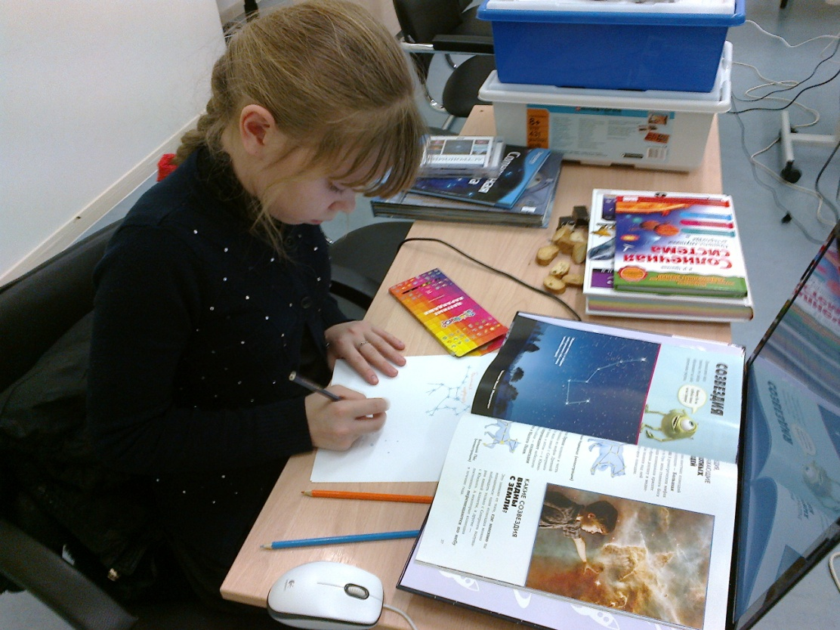
Ахмедзянова Дарья выполняет практическую работу по определению созвездий в ночном небе.

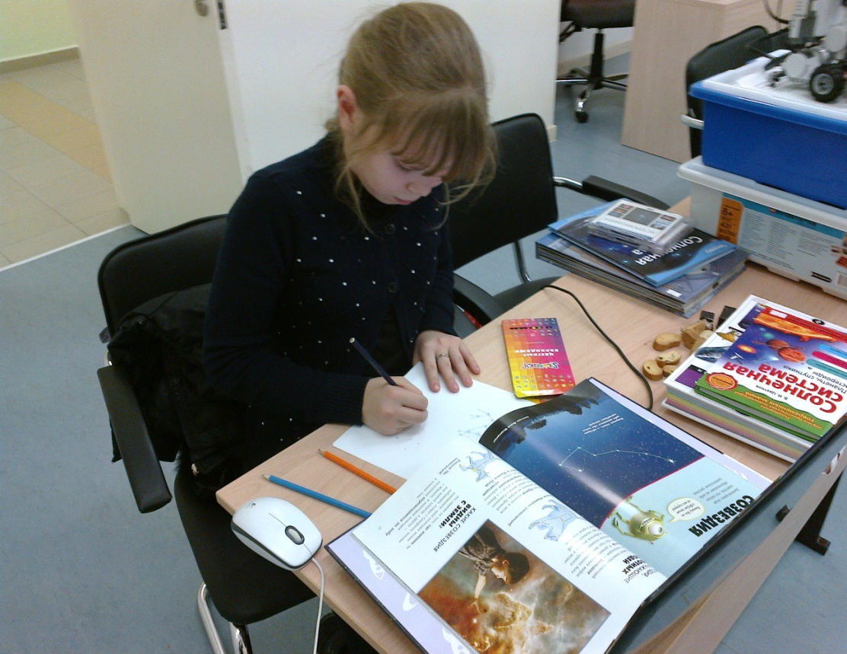

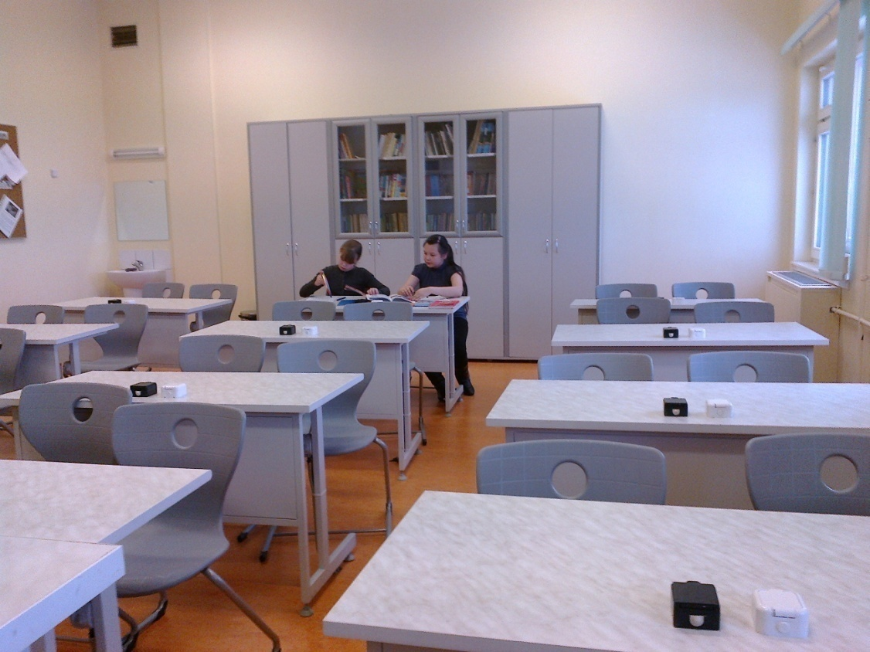
Ахмедзянова Дарья и Салиндер Виктория выполняют тестовые задания
по теме «Солнечная система».

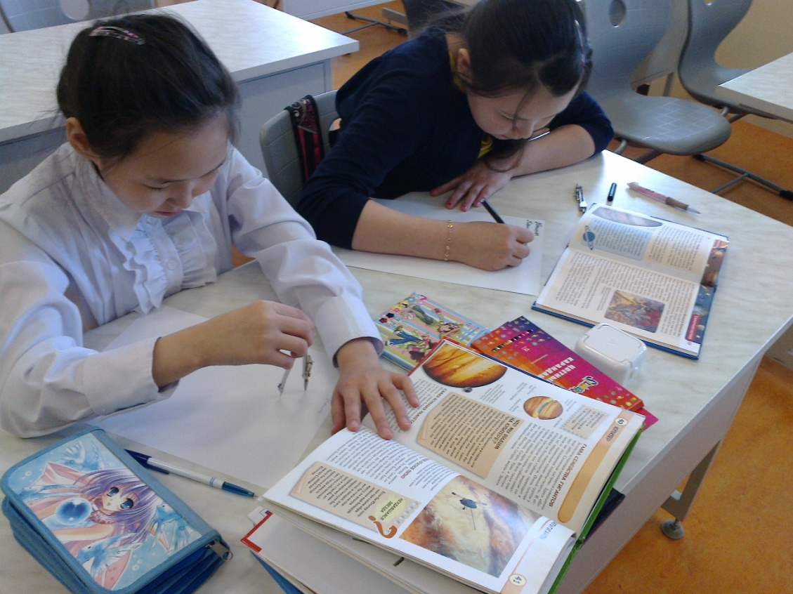
Худи Ксения и Салиндер Виктория изготавливают модель Солнечной системы.

